启明星辰人力资源系统

登录、个人信息设计文档

版本：X.X

|  |  |  |  |
| --- | --- | --- | --- |
| **作者：** |  | **日期：** |  |
| **审批：** |  | **日期：** | 2016-09-13 |

目录

标题2

标题1

一、简介 3

1.1、目的 3

1.2、相关注意事项 3

二、项目数据库信息 3

2.1、具备Mysql数据库条件 3

2.2、具备静态页面条件 5

三、项目的业务流程 6

3.1、登录页面流程图 6

3.2、修改信息页面流程图 7

3.3、修改密码流程图 7

四、项目开发步骤 8

4.1、开发步骤提要 8

标题3

4.2、类的命名设计 8

4.2.1、目的 8

4.2.2、该模块的类命名规定 8

4.3、创建数据库对应实体类、接口、接口实现类等 9

4.3.1、实体类的创建方式一 9

4.3.2、实体类的创建方式二 9

4.3.3、创建完成之后，如下图所示： 9

4. 4、模块需要的方法开发说明 10

4.4.1、开发功能及方法说明（注：只附注了相关的方法，并不是所有的方法） 10

4.4.2、方法所需要的参数 10

4.5、结合.jsp页面功能流程 11

4.5.1、登录界面： 11

4.5.2、个人信息修改： 14

4.5.3、密码修改界面： 15

所有内容都采用正文。

# 一、简介

## 1.1、目的

本文档是[启明星辰人力资源管理系统详细设计文档](启明星辰人力资源管理系统详细设计文档.docx)的子文档，是对详细设计文档的补充和说明，通过本文档，我们可以规范的设计和开发当前模块——登录、个人信息模块。相关开发说明，详情请查阅启明星辰人力资源管理系统详细设计文档。

## 1.2、相关注意事项

该模块与“系统管理”模块有相应的关联之处，在整合项目的时候，需要与做“系统管理”组员协同沟通。

1）、项目必须使用统一编码格式“utf-8”。

2）、必须使用SVN整合代码，每天提交、整合。

3）、数据库必须使用统一编码格式“utf-8”。

# 二、项目数据库信息

## 2.1、具备Mysql数据库条件

2.1.1、要有相应的用户表Users，用户表Users中有相应的字段信息，以及外键关联一个角色role_Id和部门dept_Id。可以通过Users、Role表中间表进行关联，也可以在Users表role_id中关联了一个Role的Id。同样适用于Users和Deptment。

2.1.2、如下是Mysql数据库Users、Role、Deptment表图

表一：Users表的结构

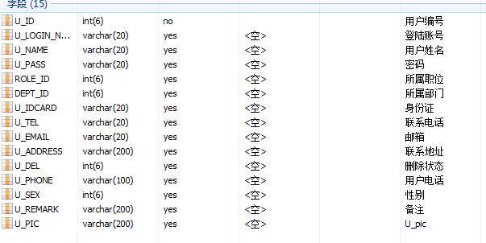

注：其中role_id是Role表的主键字段，在Users表中role_id是外键

其中dept_id是Deptment表的主键字段，在Users表中dept_id是外键

表二：Role表的结构

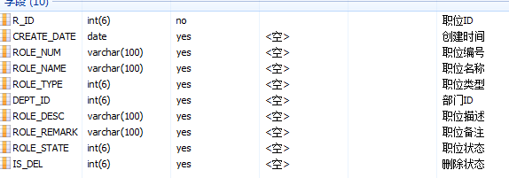

注：其中r_id是Role表的主键字段。

其中dept_id是Deptment表的主键字段，在Role表中dept_id是外键。

分清楚主键字段与外键字段所对应的关系，以及外键字段dept_id是所属于哪个表

表三：Deptment表的结构

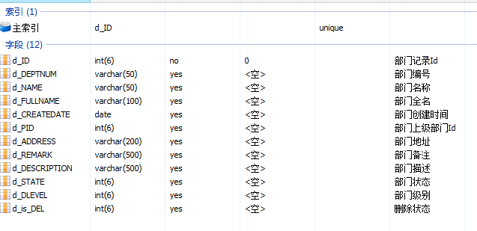

注：如图所示的d_pid字段是表示该部门所属于某个部门的id，也就是说该字段的值是取决于上图中的d_id，但是可以为空或者规定某一个值（如：0）不属于任何一个部门，因为最高级部门应该没有上级。

## 2.2、具备静态页面条件

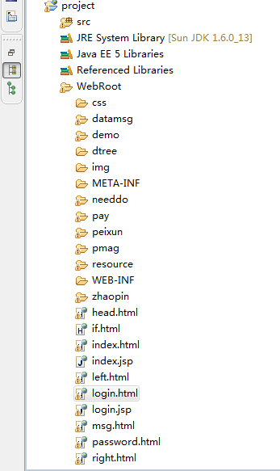

2.2.1登陆、个人信息设计所涉及的页面主要是上面用方框框定的页面。在了解了静态页面的情况下，我们可以参考启明星辰人力资源管理系统详细设计文档中将静态页面转换为.jsp页面的方法，转为.jsp页面。如下图所示：

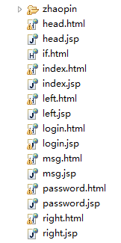

2.2.2、转换完成之后，如上图所示，方框中框定的.jsp页面就是本模块应该具备的。

2.2.3、在具备了上述的项目框架、数据库表的条件之后，这个项目应当准备的前期

工作算是完成了。至此，我们才可以进行下一步的操作。

# 三、项目的业务流程

## 3.1、登录页面流程图

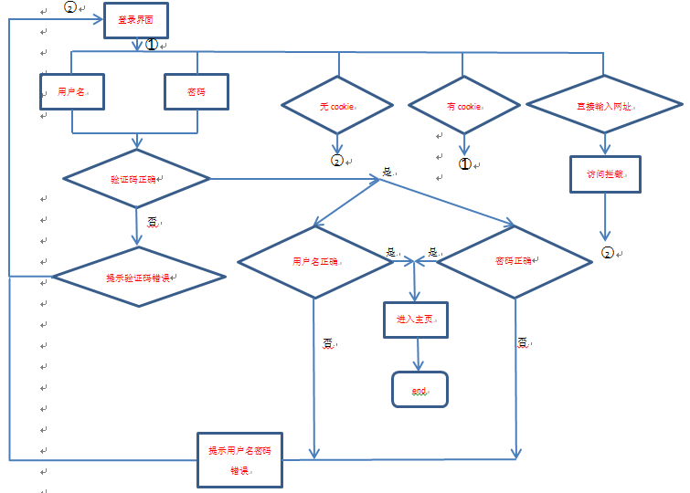

## 3.2、修改信息页面流程图

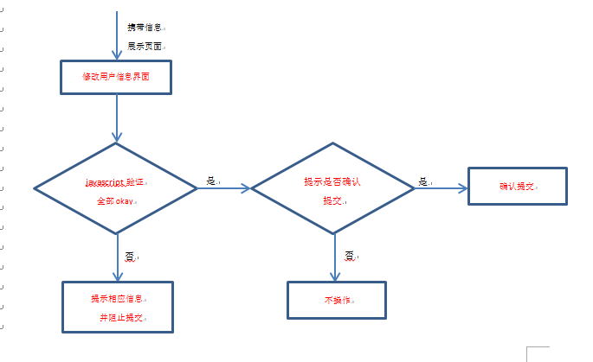

## 3.3、修改密码流程图

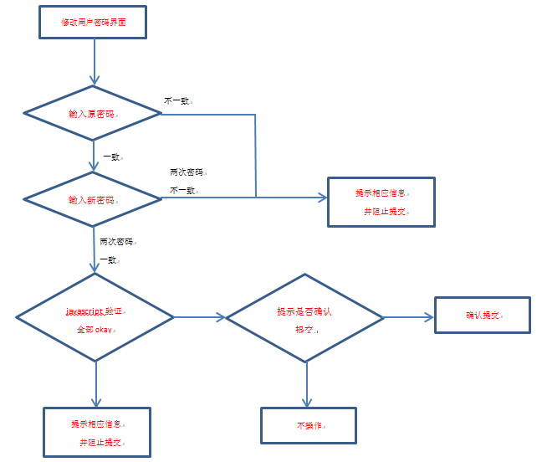

# 四、项目开发步骤

## 4.1、开发步骤提要

4.1.1、在框架分层搭建完成、jar包导入、所有应具备的条件的情况下，可以进行下一步项目的开发。如果不了解应该具备的条件，请参考启明星辰人力资源管理系统详细设计文档中的“环境搭建”模块。

## 4.2、类的命名设计

### 4.2.1、目的

类的命名设计主要是为了统一设计实体类、接口、接口实现类名称，预防在项目组中每个人员各自创建实体类、接口类、接口实现类的时候出现重复的命名情况。

### 4.2.2、该模块的类命名规定

|  |  |  |  |
| --- | --- | --- | --- |
| 数据库表 | USERS | ROLE | DEPTMENT |
| 实体类 | User、UserBean、UserPo | Role | Deptment |
| 业务层接口 | UserService | RoleService | DeptService |
| 业务层接口实现类 | UserServiceImpl | RoleServiceImpl | DeptServiceImpl |
| Dao层接口 | UserDao | RoleDao | DeptDao |
| Dao层接口实现类 | UserDaoImpl | RoleDaoImpl | DeptDaoImpl |
| 控制层Servlet | UserServlet、LoginServlet | RoleServlet | DeptServlet |

注：上表中的Users实体类可以使用三种命名方式，而控制层User则规定使用两个Servlet，UserServlet一个是用来处理与用户有关的操作，而LoginServlet则只是用来处理登陆与注销登陆的操作。

需要说明的是，该类命名规定默认采用的是驼峰式的规范，也可以用其他命名规范，请自行决定。但是类的首字母必须是大写的字母或者其他规范。

## 4.3、创建数据库对应实体类、接口、接口实现类等

### 4.3.1、实体类的创建方式一

手动创建一个类，然后填写相应的属性名称，命名方式采用JAVA所规定的命名规范。在关联了外键关系的数据库表字段时，建议采用关联对象的形式创建关联对象。而不是简单的使用外键关联字段，这样后期使用起来更加方便。如下图所示：

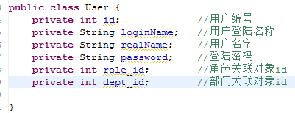 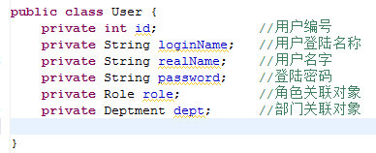

### 4.3.2、实体类的创建方式二

采用框架结构中的逆向工程，如果是第二阶段的项目，建议不采用这种方式。

### 4.3.3、创建完成之后，如下图所示：

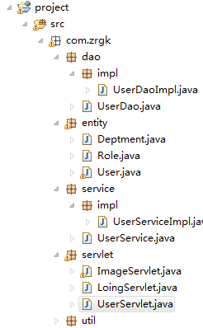

接口

控制层

验证码

实体类

接口实现类

注：绿色方框中的ImageServlet.java主要是用来生成验证码的类。

暂时只需要使用一个User表所对应的控制层、接口和接口实现类。

## 4. 4、模块需要的方法开发说明

### 4.4.1、开发功能及方法说明（注：只附注了相关的方法，并不是所有的方法）

|  |  |  |  |  |  |  |
| --- | --- | --- | --- | --- | --- | --- |
| 功能 类 | Servlet | 控制层方法 | 业务层接口方法 | 业务层实现类方法 | Dao层接口方法 | Dao层实现类方法 |
| 验证码实现及验证 | ImageServlet | imageCode | imageCode | 无 | 无 | 无 |
| 用户名密码验证 | LoginServlet | loginIn | loginIn | loginIn | loginIn | loginIn |
| 用户注销 | LoginServlet | loginOut | loginOut | 无 | 无 | 无 |
| 角色菜单展示 | UserServlet | userRoleInfo | userRoleInfo | userRoleInfo | userRoleInfo | userRoleInfo |
| 用户头像的显示 | UserServlet | loginIn | loginIn | loginIn | loginIn | loginIn |
| 数据信息的展示 | UserServlet | loginIn | loginIn | loginIn | loginIn | loginIn |
| 修改密码 | UserServlet | updatePass | updatePass | updatePass | updatePass | updatePass |
| 修改用户信息 | UserServlet | updateInfo | updateInfo | updateInfo | updateInfo | updateInfo |

### 4.4.2、方法所需要的参数：

方法的参数，只规定控制层的参数，其他层的参数由开发人员选择。除去request对象和response对象参数。

|  |  |  |  |  |
| --- | --- | --- | --- | --- |
| 控制层方法 | 访问控制修饰符 | 返回值 | 参数一 | 参数二 |
| imageCode | public或者(private) | void | 无 | 无 |
| loginIn | public或者(private) | void | username | password |
| loginOut | public或者(private) | void | 无 | 无 |
| userRoleInfo | public或者(private) | Role | userId | 无 |
| updatePass | public或者(private) | void | userId | password(新) |
| updateInfo | public或者(private) | void | user对象 | 无 |

1、Servlet中的方法

doGet、doPost方法除外

1）、LoginServlet中的方法：

登陆方法：private void loginIn(String username, String password){};

注销方法：private void loginOut(){};

2）、UserServlet中的方法：

获取用户角色信息的方法：private Role userRoleInfo (int userId){};

修改用户密码的方法：private void updatePass(int userId, String password){};

获取用户信息的方法：private User getUserInfoById(int userId){};

修改用户信息的方法：private void updateInfo(User user){};

2、业务层中的方法（只定义接口）

1）、UserService接口中的方法：

获取用户角色的方法：private Role userRoleInfo (int userId){};

修改用户密码的方法：private int updatePass(int userId, String password){};

获取用户信息的方法：private User getUserInfoById(int userId){};

修改用户信息的方法：private int updateInfo(User user){};

登录用户的方法：private User loginIn(String username, String password){};

3、Dao层中的方法（只定义接口）

1）、UserDao接口中的方法：

获取用户角色的方法：private Role userRoleInfo (int userId){};

修改用户密码的方法：private int updatePass(int userId, String password){};

获取用户信息的方法：private User getUserInfoById(int userId){};

修改用户信息的方法：private int updateInfo(User user){};

登录用户的方法：private User loginIn(String username, String password){};

## 4.5、结合.jsp页面功能流程

### 4.5.1、登录界面：

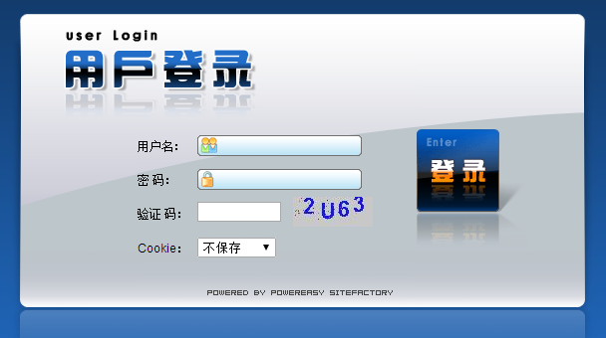

1）、登录界面中，应该有验证码和自动登录的功能。

自动登录的Cookie默认是不保存，验证码是从后台调用ImageSerlvet中的方法，获取到的。相应的技术可以参考老师的课堂笔记。

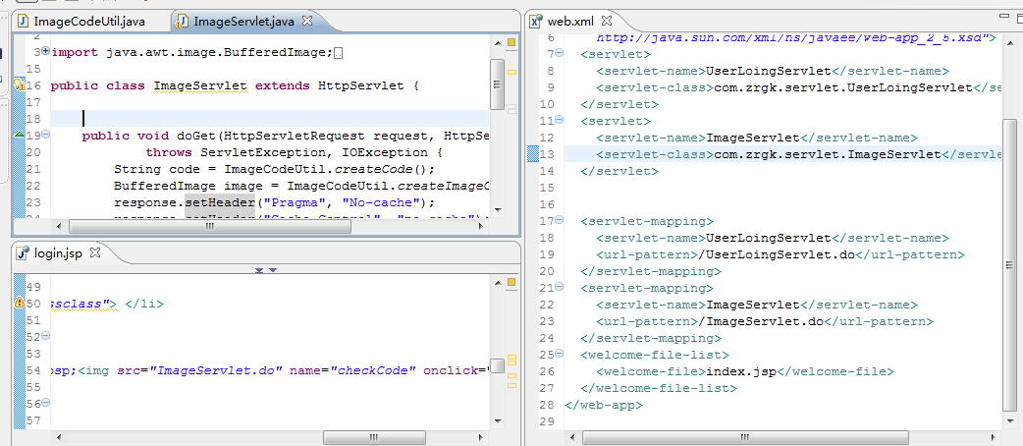

图片验证的相应执行流程就是如上图所示。

2）、要实现的功能：

1、要实现登录拦截的功能，二期项目使用的是过滤器来拦截没有登录的用户访问某些页面，三期项目使用的是拦截器来拦截没有登录的用户。当url路径中输入未登录没有权限的页面时，应该返回到login.jsp页面当中来。如下图：

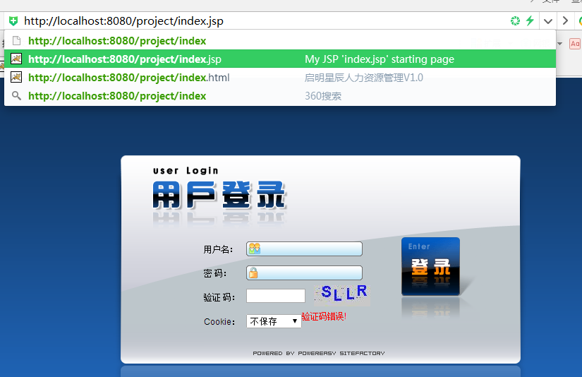

2、当输入错误的验证码，无论输入正确或者错误的用户名和密码，都首先应该提示，验证码错误，并刷新验证码。如图：（可以采用如下两种方式）

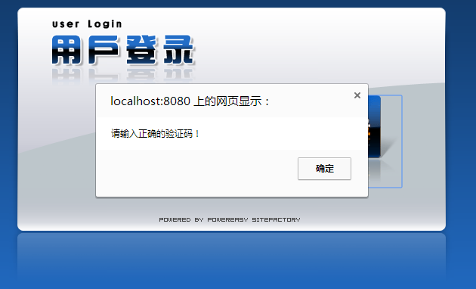 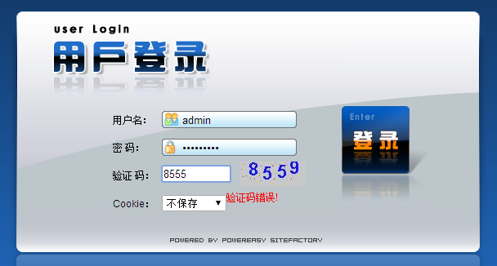

3、当输入错误的用户名和密码，输入正确的验证码的时候，当点击登录的时候，应该出现用户名密码错误的提示。如图，（可以采用如下两种方式）

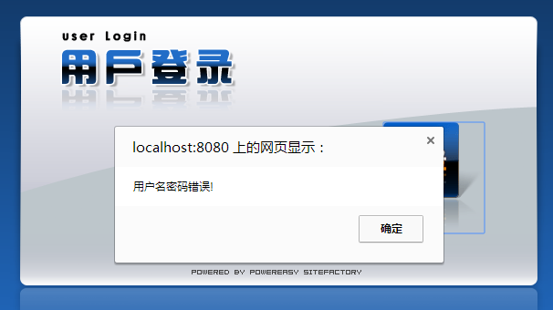 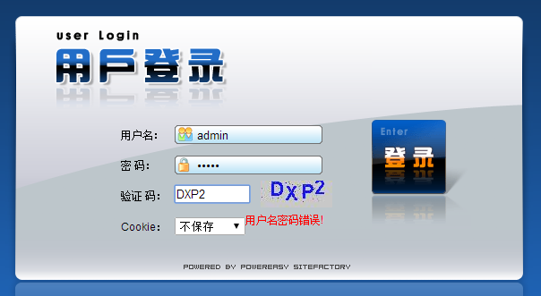

4、输入正确的用户名密码和验证码之后，就可以登陆到后台主页了。登录后界面如下

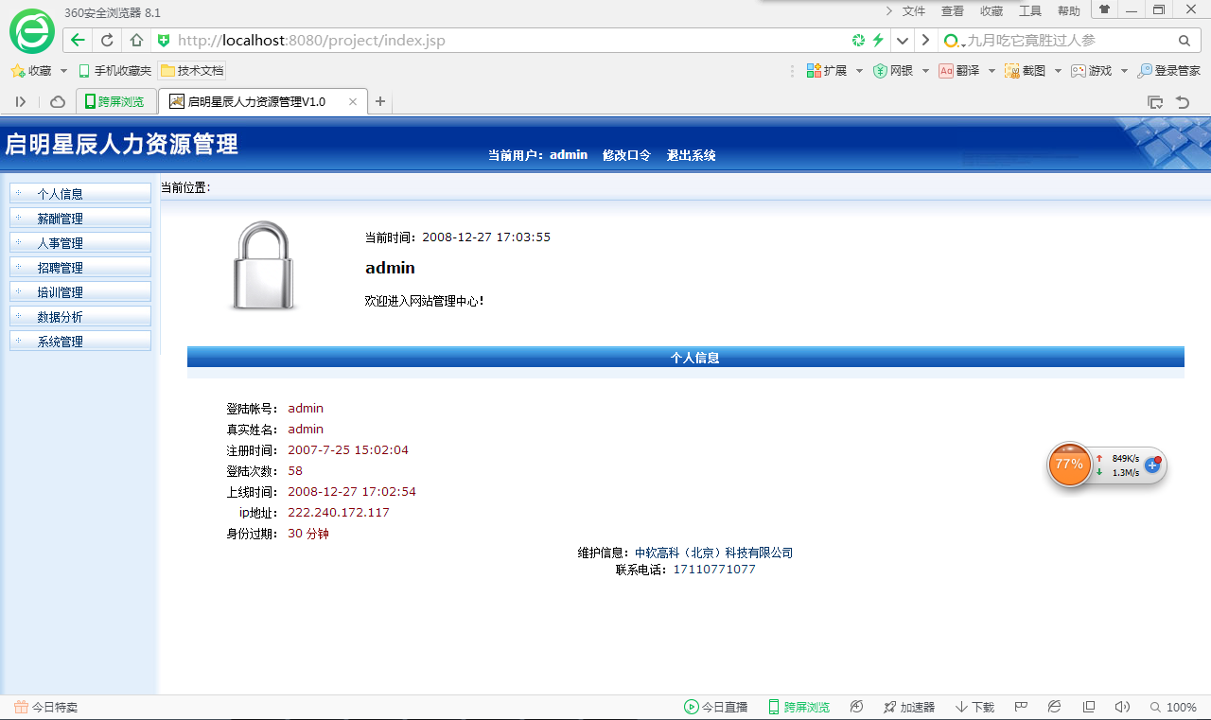

维护信息

用户头像

用户信息

用户登录名

注：上图红框中的信息都是数据库中的信息，应该展示在当前页面当中。

用户头像的路径地址，应该放在数据库当中，实际的文件存储是将文件存储到服务器的头像文件夹下。

3）、如下图所示，是本文档所涉及的主页模块：

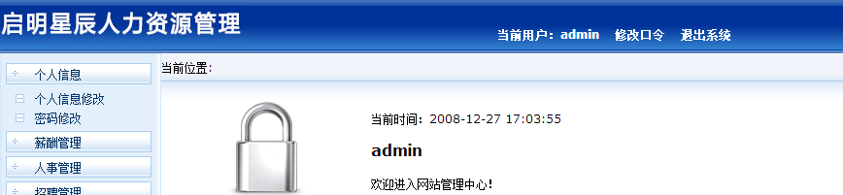

pupdate

loginOut

updatePass

都是密码修改

接下来是对每个模块的介绍。

### 4.5.2、个人信息修改：

1）、在个人信息的修改页面应该携带当前登录人的登录信息，并展示出来，如下图所示：

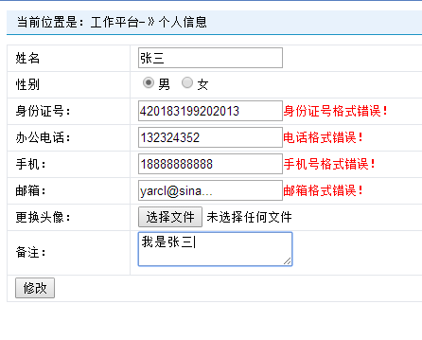

不为空

可为空

注：规定身份证和性别不允许修改，或者身份证选定的时候，自动选择性别。

应当有相应的js验证，包括姓名、身份证、手机、邮箱、电话的验证。其他验证自己选择。

当验证如上有错误的时候，点击修改的时候，不允许提交信息。

2）、当如下正确情况的时候，才可以点击提交。提交之前应该弹出“是否确认修改提示框”，如下图所示：

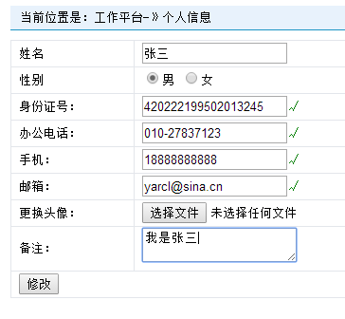 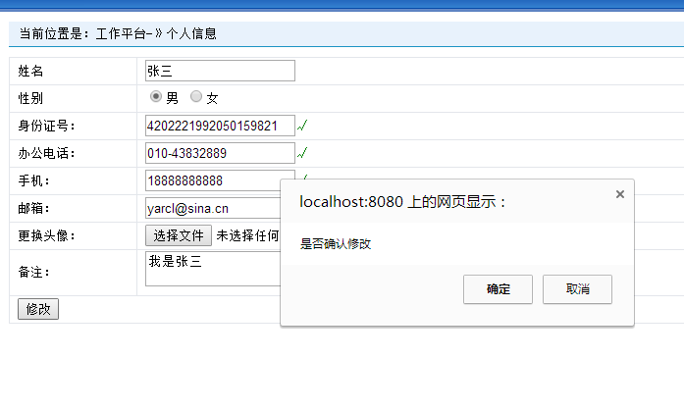

3）、“返回”链接，如下图所示：

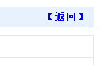

点击这个链接的时候，我们应该返回到进入当前页面之前的那个页面，而不是该页面所示的主页面。

### 4.5.3、密码修改界面：

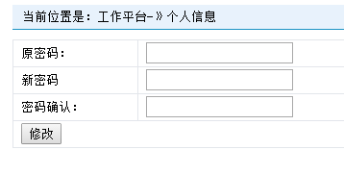

注：在输入的原密码与实际的密码不相符的时候，应该“出现与原密码不符的情况”，或者点击“修改”之后，出现“与原密码不相符”提示，并不允许提交。

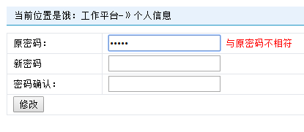 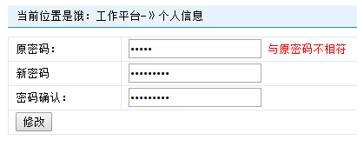

当输入正确的原密码，但是输入两次不一样的新密码的时候，应该提示“两次输入密码不一致”提示，并不能提交。如下图所示：

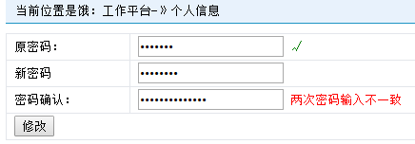

只有当原密码输入正确、两次新密码输入正确之后，才允许提交，并弹出友好提示框，提示“是否确认修改”。

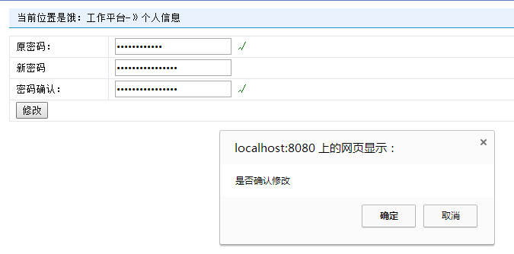

修改成功之后，应该退出登录，并销毁session，返回登录界面。

3、下图所示的“密码修改”：

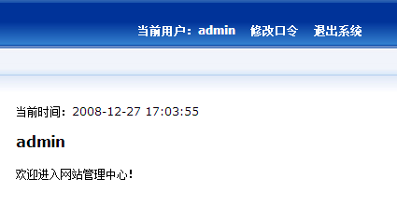

操作请参考上面的密码修改。

4、退出系统，如下图所示。



应当进入LoginServlet，调用loginOut方法，并销毁session对象。